Анализ и разработка требований

Назначение и область применения
Основным назначением подсистемы является упрощение организации работы команд на хакатонах, что позволит снизить временные затраты на управление проектами и минимизировать ошибки коммуникации между участниками.
ПО предназначено для использования участниками соревнований по программированию, таких как хакатоны, учащимися образовательных учреждений, стартап-командами на ранних стадиях разработки MVP.

Постановка задачи
Необходимо разработать оконное приложение, в котором будут реализованы следующие функциональные возможности:
- создание рабочего пространства команд,
- организация системы приглашений участников,
- управление командой и проектами,
- распределение задач проектов между участниками команды,
- обеспечение внутренней коммуникации в команде,
- реализация системы документооборота,
- настройка интеграции с GitHub,
- отправка уведомлений о событиях проектов.
Интерфейс должен быть интуитивно понятен для пользователя и адаптирован для работы в условиях ограниченного времени.
В подсистеме должна быть обязательная авторизация пользователей с разграничением прав доступа.
Авторизованный пользователь без команды имеет возможность редактирования профиля, соединения учётной записи с учётной записью GitHub, просматривать список доступных соревнований.
Участник команды может участвовать в обсуждениях в основном чате команды, в чатах проектов команды, в чатах по своим задачам. Также он может просматривать документацию проектов, отслеживать прогресс команды по задачам.
Капитан команды может управлять проектами команды, распределять задачи между участниками, настраивать интеграцию с GitHub, участвовать во всех чатах текущей команды.
Организатор имеет возможность создавать новые соревнования, формировать команды внутри соревнований, приглашать участников команды, назначать капитанов команд.
На рисунке 1 изображена диаграмма вариантов использования оконного приложения.

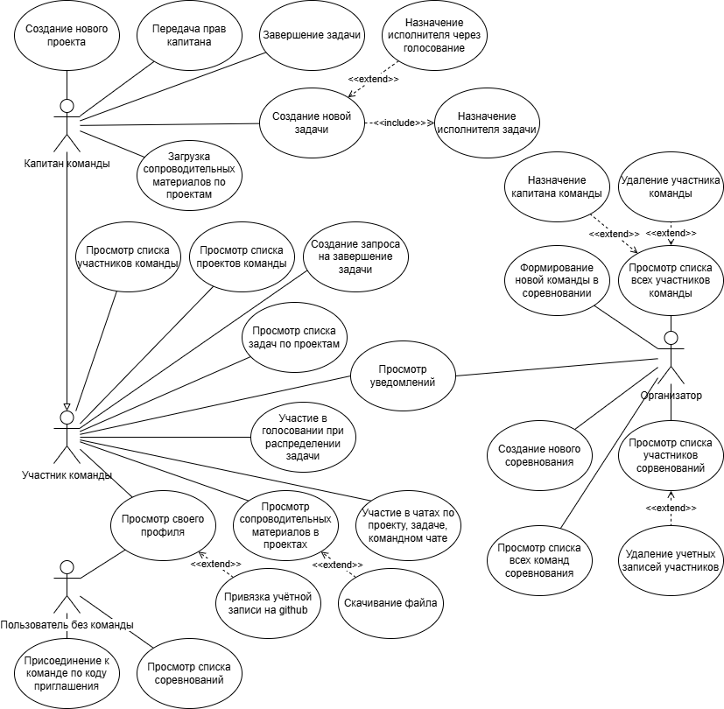
Рисунок 1 – Диаграмма вариантов использования оконного приложения

Работа с системой осуществляется по следующему алгоритму:
- организатор создаёт соревнование и формирует команды,
- пользователи регистрируются или входят в систему,
- пользователи присоединяются к командам по кодам приглашения,
- организатор назначает капитанов в командах,
- организатор турнира импортирует данные об участниках,
- капитан создает проекты,
- при необходимости, капитан загружает сопроводительные материалы по проекту,
- капитан формирует задачи с подробным описанием,
- капитан назначает задачи участникам команды,
- участники команды задают вопросы по задачам и общаются в чатах,
- при необходимости, участники обращаются к сопроводительным материалам по проектам,
- по завершению задач, участники запрашивают подтверждение завершение задачи у капитана,
- при успешной проверке выполненных задач капитаном, задачи завершаются.

Выбор состава программных и технических средств
Работа с оконным приложением будет осуществляться на ПК и ноутбуках с ОС Windows (Windows 10 версии 1809 и новее, Windows 11).
В качестве СУБД выбрана MySQL 9.4.0, так как эта СУБД обладает высокой производительностью, масштабируемостью и простотой в использовании, что позволяет эффективно обрабатывать данные о командах, проектах и задачах в реальном времени.
Клиентская и серверная часть приложения будут разработаны на C#, так как с помощью этого языка можно эффективно создавать современные приложения с использованием технологии WPF для клиентской части и Web-API ASP.NET Core для серверной части.
Для разработки оконного приложения будет использоваться IDE Visual Studio 2022, так как эта среда предлагает удобные инструменты для работы с C#, включая инструменты для работы с Git и средства отладки.
Для функционирования системы на стороне сервера необходимы следующие программные и технические средства:
- ОС Ubuntu версии 24 и выше,
- сервер БД: MySQL версии не ниже 8.0,
- процессор частотой 2 ГГц,
- свободная оперативная память 4 ГБ,
- ПО для конфигурирования, управления и администрирования сервера БД: MySQL Workbench.
Для функционирования системы на стороне сервера необходимы следующие программные и технические средства:
- ОС Windows 10 версии 1809 или новее, Windows 11,
- .NET 6.0 Runtime или выше,
- процессор с частотой 1 ГГц или выше,
- свободная оперативная память 2 ГБ,
- стабильное интернет-соединение.

